Отчет по выполнению лабораторной работы №9
  - Дисциплина: Архитектура компьютеров и операционные системы
Ефремова Полина Александровна
Содержание

Список иллюстраций

Список таблиц

1 Цель работы
Освоение основных возможностей командной оболочки Midnight Commander. Приоб- ретение навыков практической работы по просмотру каталогов и файлов; манипуляций с ними.

2 Задание
В соответствии с рекомандациями, выполнить ращные команды в mc

3 Теоретическое введение
Командная оболочка — интерфейс взаимодействия пользователя с операционной систе- мой и программным обеспечением посредством команд. Midnight Commander (или mc) — псевдографическая командная оболочка для UNIX/Linux систем. Для запуска mc необходимо в командной строке набрать mc и нажать Enter . Рабочее пространство mc имеет две панели, отображающие по умолчанию списки файлов двух каталогов
Панель в mc отображает список файлов текущего каталога. Абсолютный путь к этому каталогу отображается в заголовке панели. У активной панели заголовок и одна из её строк подсвечиваются. Управление панелями осуществляется с помощью определённых комбинаций клавиш или пунктов меню mc. Панели можно поменять местами. Для этого и используется комбинация клавиш Ctrl-u или команда меню mc Переставить панели . Также можно временно убрать отображение панелей (отключить их) с помощью комбинации клавиш Ctrl-o или команды меню mc Отключить панели . Это может быть полезно, например, если необходимо увидеть вывод какой-то информации на экран после выполнения какой-либо команды shell. С помощью последовательного применения комбинации клавиш Ctrl-x d есть возможность сравнения каталогов, отображённых на двух панелях. Панели могут допол- нительно быть переведены в один из двух режимов: Информация или Дерево . В режиме Информация на панель выводятся сведения о файле и текущей файловой системе, расположенных на активной панели. В режиме Дерево на одной из панелей выводится структура дерева каталогов.
Управлять режимами отображения панелей можно через пункты меню mc Правая панель и Левая панель

4 Выполнение лабораторной работы
- Изучить информацию о mc, вызвав в командной строке man mc. (рис. 1).
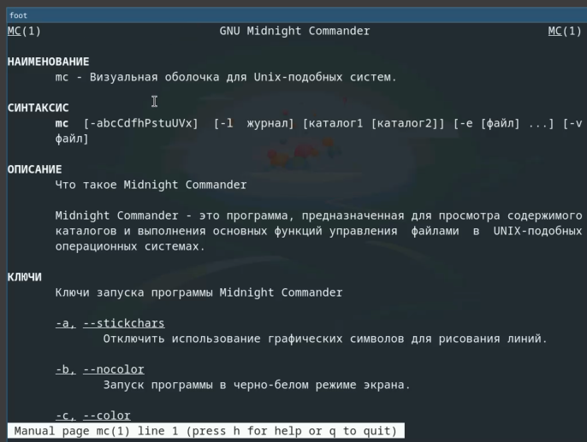
Рис. 1: Про mc
- Выполняю несколько операций в mc, используя управляющие клавиши (операции с панелями; выделение/отмена выделения файлов, копирование/перемещение фай- лов, получение информации о размере и правах доступа на файлы и/или каталоги и т.п. Выполняю основные команды меню левой (или правой) панели. (рис. 2).
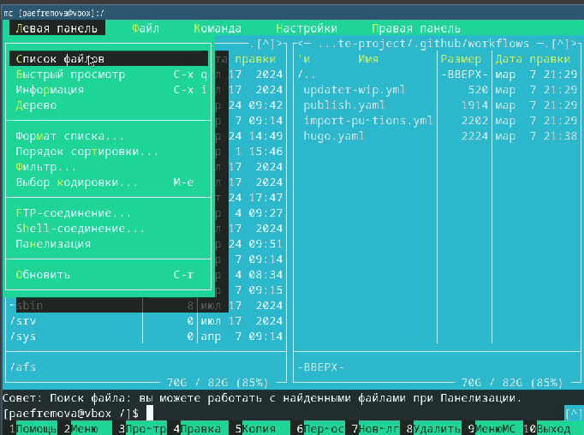
Рис. 2: Осваивание mc
- Используя возможности подменю Файл , выполнияю: – просмотр содержимого текстового файла; – редактирование содержимого текстового файла (без сохранения результатов редактирования); – создание каталога; – копирование в файлов в созданный каталог (рис. 3).
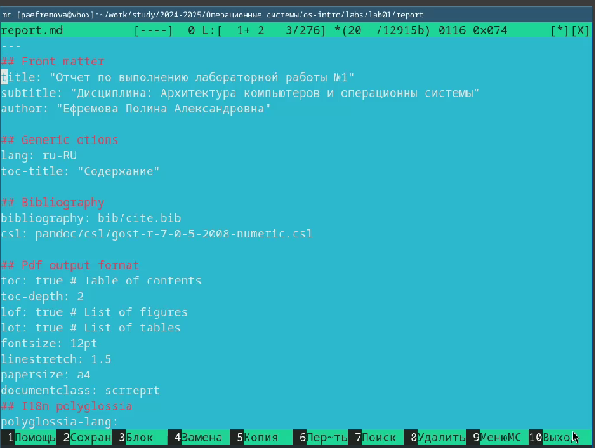
Рис. 3: Подменю файлов
- С помощью соответствующих средств подменю Команда осуществляю: – поиск в файловой системе файла с заданными условиями (например, файла с расширением .c или .cpp, содержащего строку main); – выбор и повторение одной из предыдущих команд; – переход в домашний каталог; – анализ файла меню и файла расширений. Вызоваю подменю Настройки . Осваиваю операции, определяющие структуру экрана mc (Full screen, Double Width, Show Hidden Files и т.д.) (рис. 4).
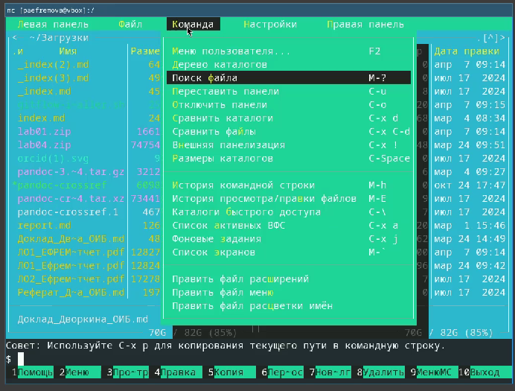
Рис. 4: Подменю команда
- Создаю текстовой файл text.txt.Откройте этот файл с помощью встроенного в mc редактора. Вставьте в открытый файл небольшой фрагмент текста, скопированный из любого другого файла или Интернета. Проделайте с текстом следующие манипуляции, используя горячие клавиши:Удалите строку текста.Выделите фрагмент текста и скопируйте его на новую строку. Выделите фрагмент текста и перенесите его на новую строку.Сохраните файл. Отмените последнее действие. Перейдите в конец файла (нажав комбинацию клавиш) и напишите некоторый текст. Перейдите в начало файла (нажав комбинацию клавиш) и напишите некоторый текст. Сохраните и закройте файл рис. 5).
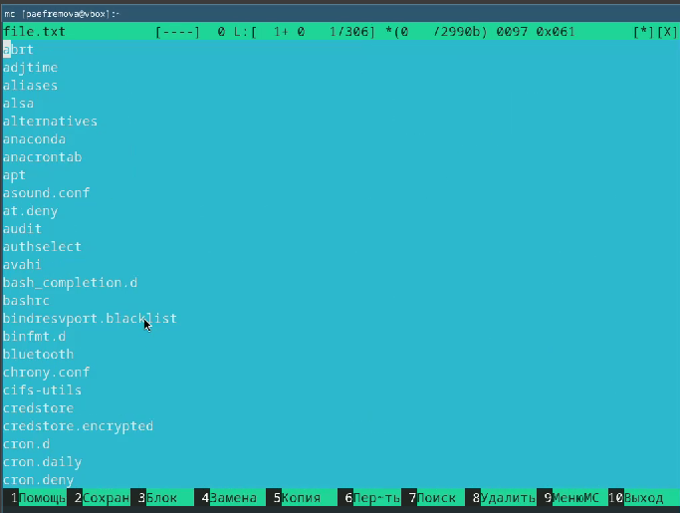
Рис. 5: Работа с text.txt
- Используя меню редактора, включаю подсветку синтаксиса, если она не включена, или выключите, если она включена. 6).
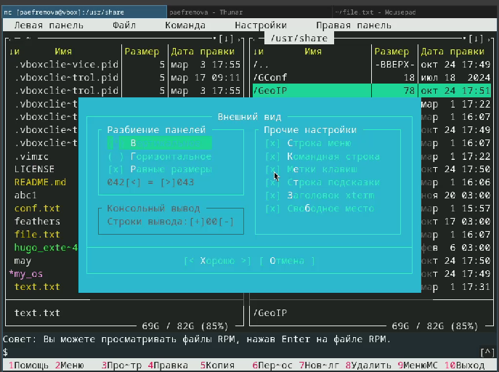
Рис. 6: Последнее задание

5 Выводы
Работа с mc несложная, теперь освоен еще один коммандер, позволяющий работать с файловой системой.

Список литературы
- Лабораторная работа №7ЙЙЯЦйЙЙ

